ПУНК ВРЕМЕННОГО СОДЕРЖАНИЯ
05.10.2026 г.

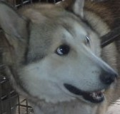 | Дата отлова, место обнаружения | 05.10.2026 г.  Волгоградская область, г. Волжский,  СНТ «Строитель»
 | Вид, пол животного | Собака, самец
 | Окрас животного | Черно-рыжий
 | Инд. номер/маркировка животного | 0345/26 МБУ «Северное»

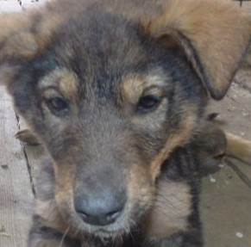 | Дата отлова, место обнаружения | 05.10.2026 г.  Волгоградская область, г. Волжский,  ул. Приканальная
 | Вид, пол животного | Собака, самец
 | Окрас животного | Чепрачный
 | Инд. номер/маркировка животного | 0341/26 МБУ «Северное»

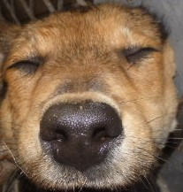 | Дата отлова, место обнаружения | 05.10.2026 г.  Волгоградская область, г. Волжский,  ул. Пушкина
 | Вид, пол животного | Собака, самка
 | Окрас животного | Черно-рыжий
 | Инд. номер/маркировка животного | 0342/26 МБУ «Северное»

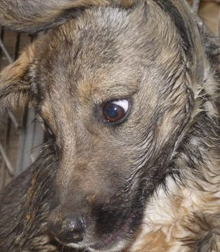 | Дата отлова, место обнаружения | 05.10.2026 г.  Волгоградская область, г. Волжский,  ул. Пушкина
 | Вид, пол животного | Собака, самка
 | Окрас животного | Чепрачный
 | Инд. номер/маркировка животного | 0344/26 МБУ «Северное»

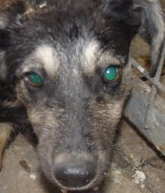 | Дата отлова, место обнаружения | 05.10.2026 г.  Волгоградская область, г. Волжский,  ул. Пушкина
 | Вид, пол животного | Собака, самка
 | Окрас животного | Черно-серый
 | Инд. номер/маркировка животного | 0343/26 МБУ «Северное»

